**Консультация для родителей по экологическому воспитанию детей дошкольного возраста на тему:**

**«Воспитание любви к природе»**

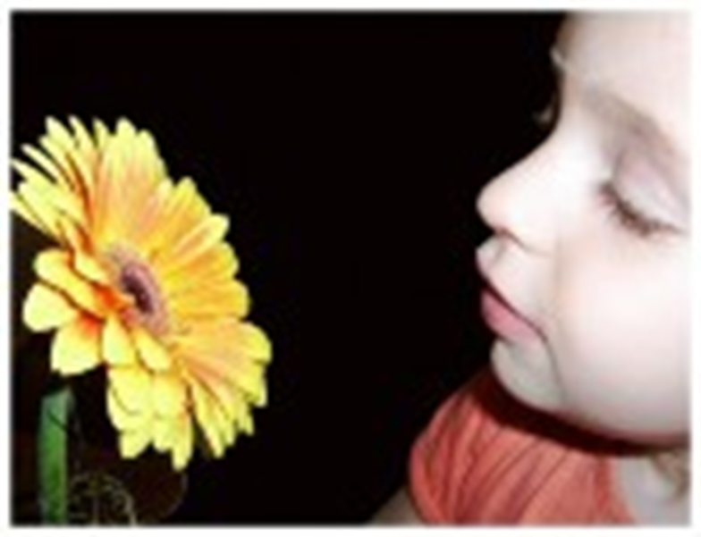

**Воспитатель средней группы №11**

**Чернякова Любовь Юрьевна**

Человек стал человеком, когда услышал шепот листьев и песню

кузнечика, журчание весеннего ручья и звон серебряных колокольчиков в

бездонном летнем небе, шорох снежинок и завывание вьюги за окном,

ласковый плеск волны и торжественную тишину ночи, – услышал, и, затаив

дыхание, слушает сотни и тысячи лет чудесную музыку жизни.

**В. А. Сухомлинский.**

В дошкольном возрасте ребенок начинает выделять себя из окружающей среды, развивается эмоционально-ценностное отношение к окружающему миру, формируются основы нравственно-экологических позиций личности. Детский сад и семья являются главным звеном системы непрерывного экологического образования. Экологическое воспитание осуществляется в детском саду через весь педагогический процесс – в повседневной жизни и на занятиях. В реализации задач экологического воспитания большое значение имеет природное окружение в детском саду. Это уголки природы во всех группах, правильно оформленный и обустроенный участок, дающие возможность постоянного непосредственного общения с природой, организация систематических наблюдений за природными явлениями и объектами, приобщение детей к регулярному труду.

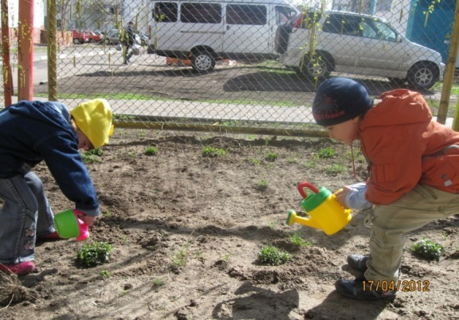 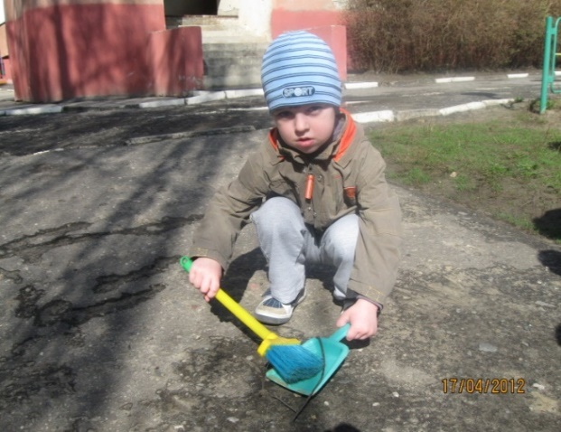

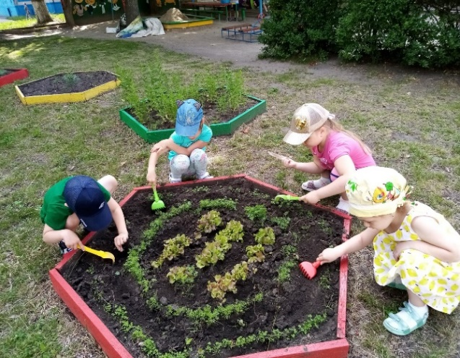

Заметное влияние на экологическое воспитание ребенка оказывает уклад, уровень, качество и стиль жизни семьи. Дети очень восприимчивы к тому, что видят вокруг себя. Они ведут себя так, как окружающие их взрослые. Родители должны осознать это. Заинтересовывать ребёнка родители могут самыми разнообразными способами. Например, выращивание домашних растений. Кроме того, чтобы ребята своевременно их поливали, следует всячески поощрять их интерес к росту и развитию растений, появлению новых росточков, цветов, плодов.

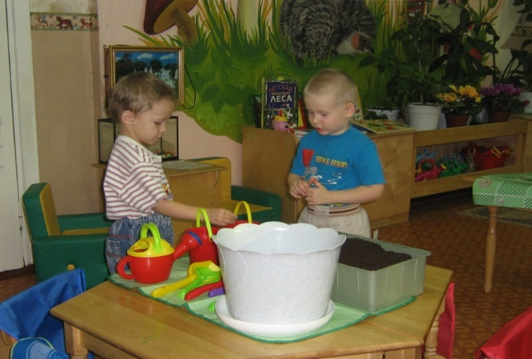

Чрезвычайно большие возможности для воспитания дошкольников открывает природа. Экскурсии, походы в лес, собирание грибов и ягод всё это традиционные дела данного направления. И здесь важно, чтобы не было желания как можно больше набрать ягод, а именно увидеть и изучить что- то новое. В такие моменты необходимо разговаривать с ребёнком, обращать его внимание на природные явления, поведение животных, сезонные изменения.

Воспитывать потребность не только любоваться природой, но и бережно к ней относиться. Рассказывайте, как губительно действует на обитателей леса шум. Из-за шума птицы бросают гнёзда, а лесные звери убегают из леса. Поэтому в лесу, и в природе в целом, необходимо соблюдать тишину. Рассказывайте детям об опасности пожаров, и о том, что нельзя портить деревья, разорять гнёзда, добывать берёзовый сок, засорять водоёмы, разорять муравейники и многое другое. Если ребенок поймет, что его благополучие, завтрашний день, счастье его самого, его близких и друзей зависят от чистоты воздуха и воды, конкретной помощи ручейку и берёзке, он встанет в ряды защитников и друзей природы.

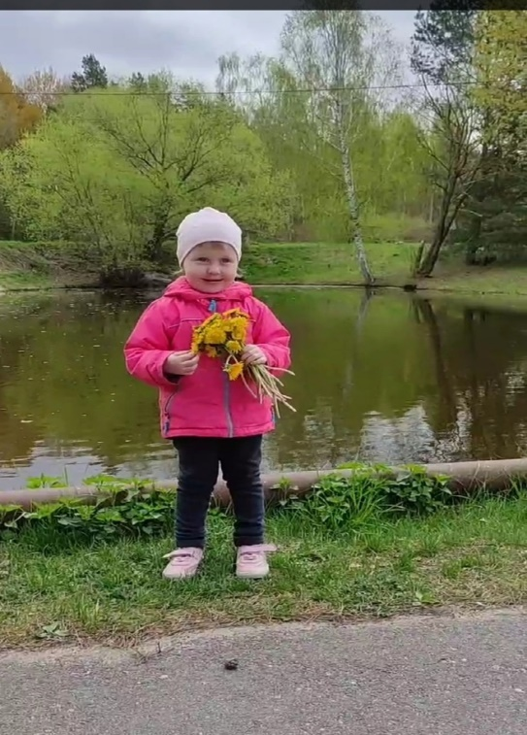 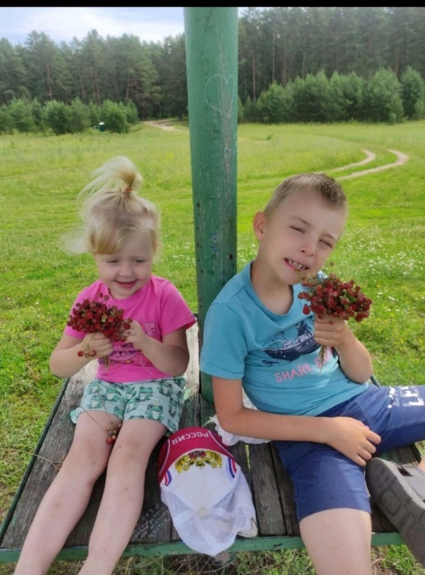

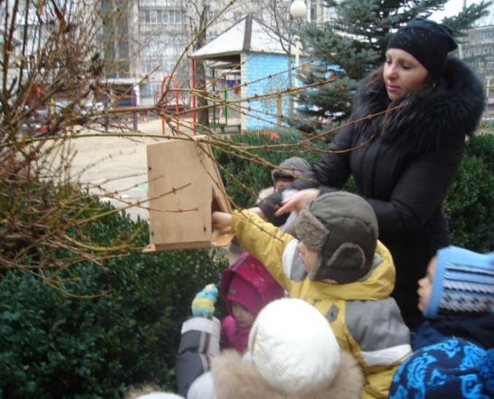

Так же огромное значение в экологическом воспитании имеет художественно-творческая деятельность детей. Рисование, лепка, аппликация, конструирование из природного материала – всё это способствуют воспитанию любви к природе у дошкольников. Стремление сделать красивее, лучше влияет на мир чувств, позволяет раскрыть творческий потенциал, повышает уровень развития речи у дошкольников, дети учатся создавать, учатся понимать и видеть красоту и богатство природы.

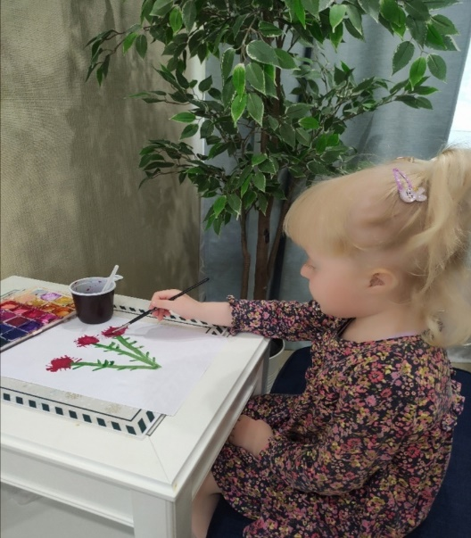 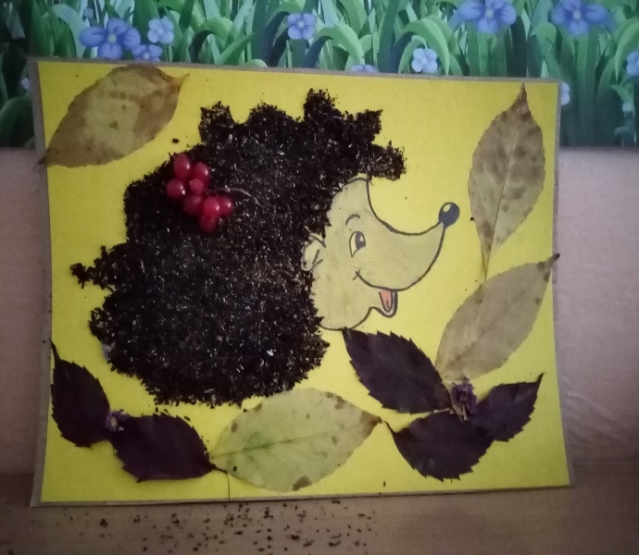

Уважаемые родители , помните ! Экологическое воспитание будет действеннее только в том случае, если существует постоянное, каждодневное общение взрослых с детьми. Не жалейте своего времени на игры с домашними животными, на ботанические эксперименты, на чтение добрых стихов и рассказов о природе, на прогулки. И тогда наши дети и во взрослой жизни будут осознанно и заботливо относиться ко всему живому и неживому на Земле! Земля – общий дом всего живого, и человек – один из его жителей, взаимосвязанный с другими. Давайте, будем соблюдать правила, предписанные нам природой.

